Mendagri Sahkan Pergub APBA 2018
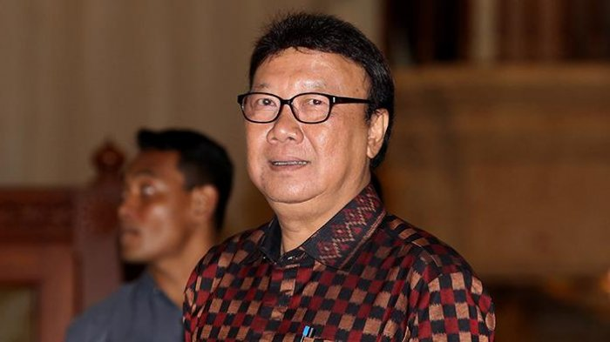
http://aceh.tribunnews.com
JAKARTA - Mendagri Tjahjo Kumolo menyatakan, Peraturan Gubernur atau Pergub APBA 2018 yang telah disahkan bukan merupakan keinginan menteri tetapi menindaklanjuti perintah undang-undang yang menyebutkan, apabila sampai batas waktu yang ditetapkan tidak ditemukan kesepakatan antara gubernur dan DPR Aceh dalam pembahasan RAPBA, maka dilaksanakan melalui pergub.
Mendagri Tjahjo Kumolo menyampaikan itu dalam pertemuan dengan Wali Nanggroe Aceh, Tgk Malik Mahmud Alhaytar di Kemendagri Jakarta, Rabu (21/3).
Mendagri menyampaikan, pihaknya melalui Dirjen Bina Keuangan Daerah telah memberi waktu selama satu minggu kepada DPRA dan Gubernur Aceh untuk menemukan kata sepakat. “Tapi nyatanya, tak ada kesepakatan,” jelas Mendagri.
Menteri menjelaskan, konsekwensi dari Pergub APBA adalah anggaran tidak boleh melebihi dari anggaran tahun lalu. “Itu artinya akan ada Rp 230 miliar yang akan terpangkas,” kata Mendagri.
Secara terpisah, Tim Anggaran Pemerintah Aceh (TAPA) yang diketuai Sekda Aceh, Drs Dermawan MM mengaku lega dengan disahkannya Rancangan Peraturan Gubernur (Pergub) Aceh tentang APBA 2018 menjadi pergub.
Langkah selanjutnya, kata Sekda Dermawan, Gubernur Aceh Irwandi Yusuf melakukan penetapan dan menyusun Daftar Pelaksaan Kegiatan atau DPK untuk selanjutnya dioperasionalkan.
“Dengan disahkannya rancangan Pergub APBA kami tentu lega. Karena tugas kami selesai. Tapi secara teknis kami masih harus melakukan penyempurnaan, mungkin dibutuhkan dua hari lagi,” kata Dermawan menjawab Serambi, Rabu kemarin. Sampai disahkannya Rancangan Pergub APBA, hanya membutuhkan waktu 16 hari kalendar. “Saya kira ini tergolong cepat,” kata Dermawan.
Tim TAPA hingga dua hari ke depan masih harus berada di Jakarta untuk penyempurnaan Pergub APBA itu.
Senator Aceh, Ghazali Abbas Adan menyatakan usai sudah dinamika pembahasan Rancangan Pergub APBA dengan disahkannya menjadi Pergub APBA 2018. “Tinggal lagi Pemerintah Aceh melaksanakan Pergub APBA yang disusun berdasarkan e-planning dan e-budgetting itu niscaya meujudkan program-program pembangunan pro-rakyat,” kata Ghazali Abbas.
Menurit Ghazali, adalah sesuai dengan doktrin dan semangat pasal 23 ayat (1) UUD Negara RI 1945, bahwa APBA itu dilaksanakan secara terbuka dan bertanggungjawab untuk sebesar-besarnya kemakmuran rakyat. “Saya yakin selain doktrin dan semangat UUD 1945 ini juga doktrin dan semangat amanah yang merupakan pancaran keimanan, menjadi dasar bagi Pemerintah Aceh sebagai pemangku amanah melaksanakan APBA,”
Ketua Umum Partai SIRA, Muhammad Nazar mengingatkan agar pengesahan Pergub APBA 2018 oleh Mendagri tidak perlu dipolemikkan lagi. “Kami secara kepartaian di SIRA ikut melihat dan mengkaji juga bahwa PergubRAPBA kali ini bukan sekadar harus menjadi pilihan tetapi harus diperlakukan sebagai sebuah tanggung jawab eksekutif di bawah pimpinan gubernur. Lalu pelaksanaannya di lapangan otomatis harus menjadi tanggung jawab bersama eksekutif dan melibatkan tanggung jawab pengawasan legislatif serta publik secara ketat,” ujar Muhammad Nazar.
Ia menambahkan, semua komponen masyarakat termasuk partai politik baik lokal maupun nasional yang ada di Aceh harus selalu menyadari bahwa perputaran ekonomi di Aceh masih didominasi oleh sumber uang negara, bukan dari produktivitas industri, investasi swasta, perdagangan dan tidak dominan juga dari sumber perpajakan lokal. “Kita berharap agar ini menjadi pergub pertama dan terakhir untuk APBA. Tahun depan dan tahun-tahun berikutnya harus selalu diupayakan pada aturan ideal, yaitu kesepakatan bersama antara eksekutif dan legislatif,” kata mantan Wagub Aceh tersebut.(fik)
Sumber:
http://aceh.tribunnews.com/2018/03/22/mendagri-sahkan-pergub-apba-2018.
Catatan:
- Berdasarkan Pasal 1 angka 32 Undang-Undang No. 23 Tahun 2014 tentang Pemerintahan Daerah sebagaimana telah beberapa kali diubah terakhir dengan Undang-Undang No. 9 Tahun 2015 (Undang-Undang Pemerintahan Daerah), Anggaran Pendapatan dan Belanja Daerah yang selanjutnya disingkat APBD adalah rencana keuangan tahunan Daerah yang ditetapkan dengan Perda.
- Pada Pasal 309 Undang-Undang Pemerintahan Daerah, menyatakan bahwa APBD merupakan dasar pengelolaan keuangan Daerah dalam masa 1 (satu) tahun anggaran sesuai dengan undang-undang mengenai keuangan negara.
- Pasal 311 ayat (1) Undang-Undang Pemerintahan Daerah, menyatakan bahwa kepala daerah wajib mengajukan rancangan Perda tentang APBD disertai penjelasan dan dokumen-dokumen pendukungnya kepada DPRD sesuai dengan waktu yang ditentukan oleh ketentuan peraturan perundang-undangan untuk memperoleh persetujuan bersama.
- Pasal 313 ayat (1) dan (2) Undang-Undang Pemerintahan Daerah, menyatakan bahwa Apabila kepala daerah dan DPRD tidak mengambil persetujuan bersama dalam waktu 60 (enam puluh) hari sejak disampaikan rancangan Perda tentang APBD oleh kepala daerah kepada DPRD, kepala daerah menyusun dan menetapkan Peraturan Kepala Daerah (Perkada) tentang APBD paling tinggi sebesar angka APBD tahun anggaran sebelumnya untuk membiayai keperluan setiap bulan. Selanjutnya Rancangan Perkada sebagaimana dimaksud pada ayat (1) dapat ditetapkan setelah memperoleh pengesahan dari Menteri Dalam Negeri bagi daerah provinsi dan oleh gubernur sebagai wakil Pemerintah Pusat bagi daerah kabupaten/kota.

